Виноградненский отдел МБУК ВР «МЦБ» им. М.В. Наумова

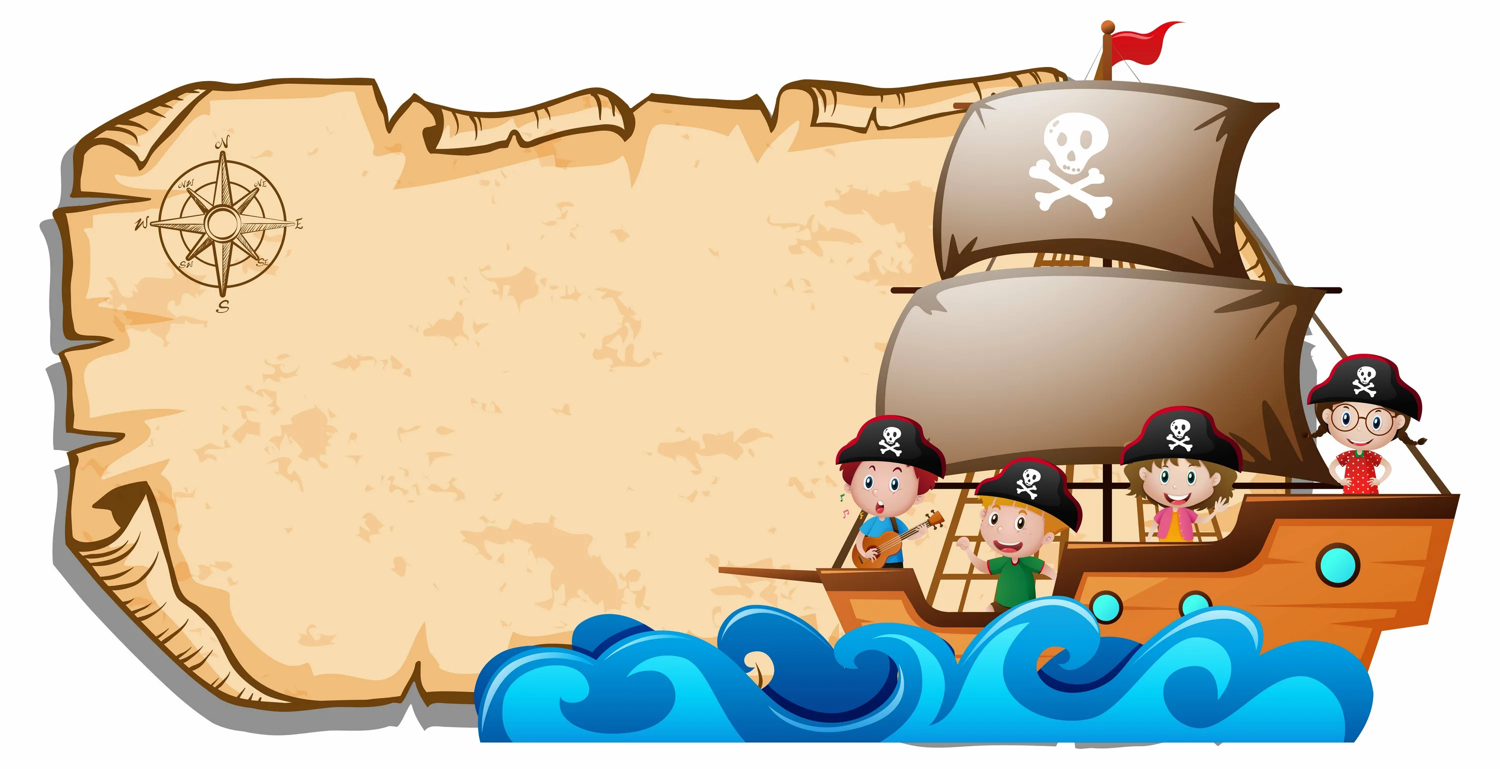

«В поисках
приключений»

(литературная игра)
подготовила и провела
библиотекарь I категории
Мелихова Л.И.

2023 год

Цель:
Развитие интереса к чтению и последующему изучению творчества известного французского писателя Жюля Верна.

Ход игры:

Библиотекарь: Здравствуйте, дорогие друзья! Сегодня у нас необычное мероприятие. Нам предстоит совершить литературное путешествие и познакомится с творчеством французского писателя, классика научной фантастики и приключенческой литературы, создателя таких всемирно известных романов, как «Дети капитана Гранта», «Двадцать тысяч лье под водой», «Таинственный остров», «Пятнадцатилетний капитан» - Жюль Габрие́ль Верном.
Будущий писатель родился в 1828 году 8 февраля в Нанте. Отец его был юристом, а мать, наполовину шотландка, получила прекрасное образование и занималась домом. Жюль был первым ребенком, после него в семье родился еще один мальчик и три девочки.
Жюль Верн учился в Париже на юриста, но в то же время активно занимался сочинительством. Он писал рассказы и либретто для парижских театров. Некоторые из них были поставлены и даже имели успех, но настоящим его литературным дебютом стал роман «Пять недель на воздушном шаре», который был написан в 1864 году. После удачного и благосклонно принятого критиками первого романа писатель начал работать много и плодотворно (по воспоминаниям сына Мишеля Жюль Верн проводил за работой большую часть времени: с 8 утра и до 8 вечера). Интересно, что с 1865 года рабочим кабинетом писателя становится каюта яхты «Сень-Мишель». Этот небольшой корабль был куплен Жюль Верном в период работы над романом «Дети капитана Гранта». «Таинственный остров»- книга представляющая собой продолжение известных, ранее изданных, произведений Жюля Верна «Дети капитана Гранта» и «Двадцать тысяч льё под водой». В ней повествуется о событиях, происходивших на вымышленном острове «Линкольн», куда забросило на воздушном шаре несколько человек, бежавших из Америки в результате Гражданской войны. Основные персонажи — пятеро американцев, которые оказываются на необитаемом острове в Тихом океане, в Южном полушарии. Позднее были приобретены яхты «Сан-Мишель II» и «Сан-Мишель III», на которых писатель ходил по Средиземному и Балтийскому морю. Он побывал на юге и севере Европы (в Испании, Португалии, Дании, Норвегии), на севере африканского материка (например, в Алжире). Мечтал доплыть и до Санкт-Петербурга. Но этому помешал сильный шторм, разразившийся на Балтике. Жюль Верн побывал и на корабле «Грейт Истерне» в 1859, когда тот ещё только строился. В 1867 он совершил на этом корабле путешествие из Ливерпуля в Северную Америку. Грейт Истерн послужил источником вдохновения для вышедшего в 1871 романа «Плавающий город», где он его и описал. Также он послужил прототипом для Стандарт-Айленда — искусственного плавучего острова из другого жюльверновского романа — «Плавучий остров». От всех путешествий пришлось отказаться в 1886 году, после ранения в ногу.
За 78 лет жизни Жюль Верном было написано около 150 произведений, в том числе документальных и научных работ (только романов 66, из которых некоторые неоконченные).

Писатель умер в 1905 году от сахарного диабета. Но до самой своей смерти он продолжал надиктовывать книги. Многие его романы, не изданные и не законченные при жизни, издаются сегодня. Жюль Верн был великим «предсказателем». Он написал в своих романах о самолете, вертолете, видеосвязи, телевидении, о Транссибирской магистрали, о тоннеле под Ла Маншем, об освоении космоса (он практически точно указал расположение космодрома на мысе Канаверал). Так в романе «С Земли на Луну» (1865) — он написал о первом путешествии человека на Луну в описании близком к современной традиции фантастики. (из 108 предсказаний не сбылось только 10).
Произведения писателя экранизировались в разных странах мира, а число снятых по мотивам его книг фильмов перевалило за 200.
Писатель никогда не был в России, но в 9 его романах действия происходят именно в тогдашней Российской империи.
- (Михаил Строгов. Москва — Иркутск (1876),
- Упрямец Керабан (1883),
- Найдёныш с погибшей «Цинтии» (1885), в соавторстве с Андре Лори;
- Робур-Завоеватель (1886),
- Цезарь Каскабель (1890),
- Клодиус Бомбарнак (1892),
- Истории Жана-Мари Кабидулена (1901),
- Драма в Лифляндии (1904).
Также русские фигурируют в качестве главных героев в романах «Приключения трёх русских и трёх англичан в Южной Африке» (1872) и «Гектор Сервадак. Путешествия и приключения в околосолнечном мире» (1877)[55]. Во «Вверх дном» делегат от России Борис Карков присутствует на собрании «Барбикена и К°»[24]. Россия в произведениях Верна представляется некой далёкой сказочной страной, имеющей мало общего с тогдашними реалиями.)

А теперь небольшая разминка. Насколько хорошо вы слушали мой рассказ о Ж. Верне.

1. Назовите второе имя Ж. Верна
- Поль
- Мишель
- Габриель +

2.Кем был Ж. Верн по образованию
- врач
- юрист +
- механик
3. Какое событие 20 века не было предсказано в произведения Верна
- Строительство Эйфелевой башни
- Полёт на луну +
- Постройка тоннеля через Ла — Манш +

4. Ж. Верн в 39 лет отправился на корабле в Америку. Как назывался этот корабль
- Саванна
- Наутилус
- Грейт — Истерн +
5. В каком романе описан первый искусственный спутник Земли
- с Земли на Луну +
- 5 недель на воздушном шаре
- 500 миллионов бегумы

6. Действие какого романа происходит частично или полностью в России
- Ледяной сфинкс
- Найдёныш с погибшей "Цинтии" +
- Истории Жана- Мари Кабидулена +
7. Чему в пересчёте на километры равняется пройденное подводной лодкой "Наутилус" расстояние в 20 000 льн
- 77 960
- 88 800 +
- 111 140 (это в метрах)
8. Как называется остров , ставший пристанищем героев романа "Таинственный остров"
- остров Линкольна +
- остров Бараска
- остров Табор
9. Сколько человек первоначально насчитывал экипаж шхуны "Пиллигрим"в романе Верна "Пятнадцатилетний капитан"(В феврале 1973 года судно «Пилигрим» «было снаряжено в Сан-Франциско для охоты на китов в южных морях». Оно принадлежало «богатому калифорнийскому судовладельцу Джемсу Уэлдону», доверившему командование своей шхуной капитану Гулю. Под началом капитана «находилось пять опытных матросов и один новичок». Кроме того, он был вынужден взять на борт пассажиров – миссис Уэлдон, ее пятилетнего сына Джека и кузена Бенедикта, старую няньку чернокожую Нан.)
- 5 человек
- 6 +
- 7

Библиотекарь: Очень хорошо! Давайте сейчас мы разделимся на 2 команды и начнем соревнование. А уважаемое жюри будет внимательно регистрировать ваши результаты.
1 задание. Ребята, мы с вами вместе героями Ж. Верна, которые потерпели крушение возле необитаемого острова. Давайте для начала назовём всех наших героев, узнав их по зачитываемой характеристике.(Ребятам раздаются картинки с героями, а помощники зачитывают имя героя и его описание. Ребятам необходимо определите по картинке о ком говорится и подписать ее)

1. Владельцу судна Дункан только что исполнилось 32 года. Это был человек высокого роста, с несколько суровыми глазами; он был беззаветно храбрым, деятельным, великодушным и отзывчивым. Женат он был всего 3 месяца назад. (Эдуард Гленарван)

2. Девушке было лет 16. Её красивое, измученное личико, большие, видимо, много плакавшие глаза с грустным, но робким выражением, её бедная, но опрятная одежда – всё это сразу располагало в её пользу. (Мэри)

3. Ей, дочери знаменитого путешественник Вильяма Туффисля, было 22 года. Она была блондинкой с глазами, синими, как вода шотландских озёр в радостное весеннее утро. (Элен Гленаравен)

4. Мальчику с открытым и смелым лицом было лет 12. Казалось, он считал себя защитником и покровителем сестры и готов был наказать всякого , кто отнёсся бы к ней недостаточно почтительно. (Роберт)

5. Это был человек лет 50, с правильными чертами постоянно спокойного лица, молчаливый,кроткий и добродушный, всегда готовый пойти туда, куда его посылают, всегда согласный со всеми и во всём, никогда ни с кем не спорящий и не теряющий хладнокровия. Свой майорский чин он получил в 42 полку горной гвардии, состоявшем целиком из шотландцев.(Мак-Набс)

6. Это был высокий сухопарый мужчина лет 40. Он походил на длинный гвоздь с широкой шляпкой.У него круглая крепкая голова, высокий лоб, длинный нос, большой рот и выдающийся вперёд подбородок. На носу большие круглые очки. И хотя он ещё не раскрывал рта, всё же видно было, что он большой говорун и очень рассеянный человек.(Жак Паганель)

7. Этот молодой матрос был сыном неизвестных родителей. В младенческом возрасте его нашли у чужих людей, и вырос он в воспитательном доме». (Дик Сэнд, роман «Пятнадцатилетний капитан»)

8.Первоначально этот персонаж был задуман как польский революционер, но позже превратился в индийского принца Даккара, возглавлявшего в 50-х годах XIX века восстание индийских сипаев против британских захватчиков, поработивших его родную страну. Восстание окончилось поражением сипаев, Индия снова оказалась под владычеством Британии, и за голову наследного принца и предводителя мятежников была назначена огромная цена. По некоторым сведениям, жену и двоих детей Даккара взяли в заложники и убили в плену, сам он был вынужден скрываться. Благодаря блестящему разностороннему образованию, полученному Даккаром в Европе, и многочисленным талантам он смог построить первый в мире действующий подводный корабль вместе с горсткой верных ему людей на отдаленном островке Тихого океана, откуда и начал свое плавание.(капитан Немо)

9.Ему было не больше сорока лет Это был высокий мужчина со светлыми, чуть-чуть рыжеватыми бакенбардами и спокойными, живыми, все замечающими глазами Эти глаза принадлежали человеку, привыкшему сразу схватывать все детали окружающего. Крепко сколоченный, он закалился благодаря пребыванию во всех климатах, как закаляется клинок от холодной воды .(Гедеон Спилет)

10. уроженец Массачусетса, по профессии инженер, был первоклассным учёным; во время войны правительство Соединённых Штатов доверило ему управлять железными дорогами важного стратегического значения. Худой, костлявый, сухопарый, он и по внешности мог считаться настоящим североамериканцем, и, хотя ему было не больше сорока пяти лет, в его коротко остриженных волосах блестела седина. Лицо его поражало суровой красотой и чеканным профилем — такие лица как будто созданы для того, чтобы их изображали на медалях; глаза горели огнём энергии, строгие губы редко улыбались, — словом, у него был облик учёного, наделённого духом воителя. Он принадлежал к числу тех инженеров, которые в начале своей карьеры по доброй воле орудовали молотом и киркой, уподобляясь генералам, начинавшим военную службу рядовыми. Поэтому не удивительно, что при исключительной изобретательности и остроте ума у него были и очень ловкие, умелые руки. Развитая мускулатура указывала на его большую силу. Это был человек дела и вместе с тем мыслитель; он действовал без всякого усилия над собой, движимый неукротимой жизненной энергией, отличался редкостным упорством и никогда не страшился возможных неудач. ( Сайрас Смит)
(Команды отдают, подписанные картинки жюри.)

2 задание. Вы узнали всех наших героев. А теперь надо определиться, где же мы находимся, куда двигаться и что делать дальше. Нам в руки попала бутылка, с вложенной в неё запиской, но к сожалению текст в некоторых местах размыт водой. помогите нам его прочитать.

“7 ию…я 1…62 года судно “…тания” из порта Гла… затонуло у берегов …тагонии. Два м…са и ка… Грант могут попасть в плен к жестоким инд.... Они бросили этот документ под 1…? долготы и 137? 11' широты. Окажите им ...

ОТВЕТ: “7 июня 1862 года судно “Британия” из порта Глазго затонуло у берегов Патагонии. Два матроса и капитан Грант могут попасть в плен к жестоким индейцам. Они бросили этот документ под 153? долготы и 137? 11' широты. Окажите им помощь”.
Задание 3. Морские ребусы. Разгадать названия 2 книг Ж.Верна («Таинственный остров», «Пятнадцатилетний капитан»)
Таинственный остров

Пятнадцатилетний капитан

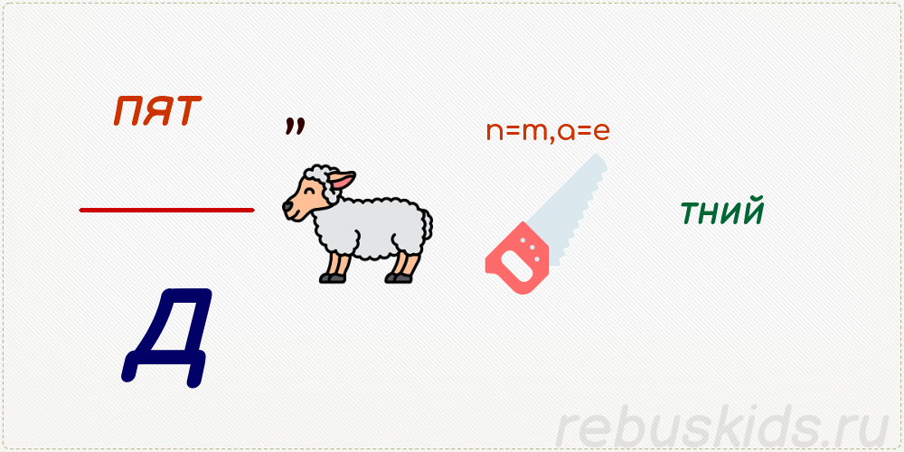

Задание 4. «Номер с индейцами»

Мы оказались в племени индейцев. Но к сожалению они не понимаю ни одного из европейских языков, попробуйте с помощью жестов, мимики и звуков передать им наше послание.

1.Спасибо вам за предоставленный ночлег. Мы все отдохнули на славу. Но нам необходим проводник, который смог бы помочь в поисках капитана Гранта, и несколько лошадей.

2. Мы пришли на вашу землю с миром и не намерены враждовать с вами. Просто нам необходимо отдохнуть (поесть, поспать), чтобы с новыми силами двинуться в нелёгкий путь.

3. Наш воздушный шар оказался во власти ветров. И мы не занем где сейчас находимся. Не могли бы вы оказать нам любезность и сказать что это за страна.

4. Нас не остановила ни стихия, ни дикари ,но мы оказались жертвой человеческой подлости. Мост через который мы должны пройти сожжён. Нам нужно его восстановить. (Нарисован каньон или река. Нужно построить мост(даны спички и нитки)

Задание 5.
Итак мы справились со всеми препятствиями на суше, а теперь нам предстоит путешествовать морем. Но вначале хотелось бы узнать как вы разбираетесь в морских терминах. А поможет нам в этом наш опытный капитан.
Сейчас капитан будет задавать вам вопросы, а вы должны дать на них правильные ответы.(Сначала вопросы с вариантами ответов, затем вопросы на которые отвечает только команда.)

ШТИЛЬ
Общительное морское млекопитающее
Полное безветрие
Имя Магеллана
Низкорослый моряк

БАЛЛ
Легкая лодка типа байдарки
Сила ветра
Мяч для игры в водное поло
Дискотека

ВЕРФЬ
Судостроительный или судоремонтный завод
Стоянка корабля
Южный ветер
Жена капитана

ГЮЙС
Морской чин
Матросский танец
Флаг, поднимаемый на военном корабле
Красивый матрос

КАМБУС
Место для приготовления пищи
Речная рыба
Морской порт
Пиратское ругательство

ШВАБРА
Тяжесть на корабле для устойчивости
Съедобная водоросль
Метла для палубы
Женщина на корабле

ШВАРТОВЫ
Морская мера длины
Тросы, которыми привязывают корабль к берегу
Семья потомственных моряков
Макароны по–флотски

КУБРИК
Собачья кличка
Общая жилая каюта
Склад для сухих грузов
Хромой пират

СЕМАФОР
Корабельный колокол
Переписка с помощью ручных флажков
Моющее средство для палубы
Простуженный моряк

НАВИГАЦИЯ
Название корабля Беринга
Волнение на море
Время, в течение которого возможно судоходство
Генеральная уборка
Что обозначает слово?
АБОРДАЖ - способ ведения боя
АВРАЛ - работа на судне
БАГОР- шест, на одном конце которого имеется металлический крюк и острие.
БАЛЛАСТ — груз (вода, песок), помещаемый на судно для улучшения его мореходных качеств.
ВАХТА - 1. Основной вид дежурства на кораблях,
ВЕРП- вспомогательный якорь
ГАЛЬЮН — туалет на судне.
ГЮЙС — флаг, поднимаемый на носу корабля.
ДРЕЙФ — снос движущегося судна ветром
КУБРИК - помещение для размещения экипажа судна.
ЛОТ - прибор для измерения глубин.
ПИРС — пристань, построенная перпендикулярно к берегу.
Задание 6. Каждый моряк должен уметь завязывать узлы.
На отряд даётся верёвка длиной 1 м. Нужно как можно больше завязать на ней узелков за 3 минуты. (выдается веревка командам). Музыка
Задание 7. Азбука Морзе. Ребята, на нашем острове нашёлся передатчик, который принимает сигналы азбукой Морзе. вам надо расшифровать сообщения, которые нам были переданы.
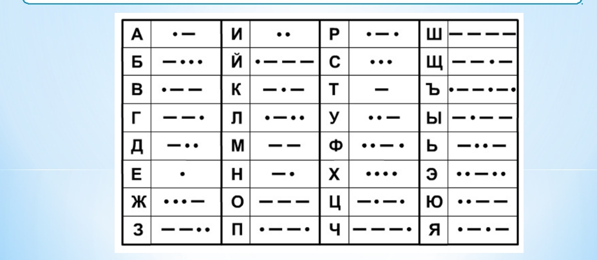

Зашифрованы фразы:
«Никогда ничего не следует делать наполовину»
«Прощать обиды врагам вовсе не значит быть справедливым»

Задание 8. День подходит к концу, все устали. На острове горит костер и конечно звучат песни. Мы предлагаем вам конкурс караоке (Кто лучше споет)
Звучат куплеты из песен И.Дунаевского к к/ф «Дети капитана Гранта».
Чунга Чанга, «Ты слышишь море» Зацепин, «Катерок», «Вечер на рейде»

Библиотекарь: Ну что же, команды справились со своими заданиями. Пока жюри подсчитывает баллы, мы немного отдохнем, ведь у нас динамическая пауза.

Я задаю вопрос, а зал мне отвечает, выполняя соответствующее движение:
Как живешь? – Вот так! — Кулак вперед, большой палец вверх.
Как идешь? – Вот так! – движение, имитирующее ходьбу.
Как бежишь? – Вот так! – бег на месте.
Ночью спишь? – Вот так – ладошки под щеку.
Как встаешь? – Вот так — встать со стульев, руки вверх, потянуться.
А молчишь? – Вот так – палец ко рту.
А кричишь? – Вот так – все громко кричат и топают ногами.

Слово жюри.

Библиотекарь: На этом наше путешествие заканчивается. Вы доказали, что являетесь знатоками и ценителями великого французского писателя. До свидания и попутного вам ветра!

Источники информации:
- https://obrazovaka.ru/alpha/v/vern-zhyul-verne-jules
- https://ru.wikipedia.org/wiki/Верн,_Жюль
- https://studfile.net/preview/2973692/
- https://ru.wikipedia.org/wiki/Таинственный_остров
- https://rebuskids.ru/create-rebus

